FIUBA - 7507
Algoritmos y programación 3
Trabajo práctico 2: Algo-thief
1er cuatrimestre, 2014
(trabajo grupal)
Alumno:
Nombre | Padrón | Mail
Ramiro Peña | 94032 | ramiroppa@gmail.com
Lucía Juliá Rodriguez | 94527 | lucia.julia.r@gmail.com
Nicolás Rogica | 94107 | n.rogica@gmail.com

Fecha de entrega final:

Tutor: Diego Marcet

Nota Final:

Introducción
-Objetivo del trabajo
Consigna general
Descripción de la aplicación a desarrollar
Reglas
Entregables
Forma de entrega
Fechas de entrega
Informe
-Supuestos
Modelo de dominio
Diagramas de clases
Detalles de implementación
Excepciones
Diagramas de secuencia
Checklist de corrección
Carpeta
Diagramas
Código

Introducción

Objetivo del trabajo
Aplicar los conceptos enseñados en la materia a la resolución de un problema, trabajando en forma grupal y utilizando un lenguaje de tipado estático (Java)

Consigna general
Desarrollar la aplicación completa, incluyendo el modelo de clases e interface gráfica. La aplicación deberá ser acompañada por prueba unitarias e integrales y documentación de diseño. En la siguiente sección se describe la aplicación a desarrollar.

Descripción de la aplicación a desarrollar
Algo-thief es un juego simililar al Carmen Sandiego (http://en.wikipedia.org/wiki/Carmen_Sandiego - https://play.google.com/store/apps/details?id=ar.com.lslfra.carmen). El objetivo del jugador es perseguir y atrapar al ladrón antes del término de una semana aproximadamente. Para ello se deberá emitir una orden de arresto con pista recolectadas entre los testigos que identifique unívocamente al autor del ilícito.

El policía deberá seguir al maleante a través de distintas capitales del mundo buscando las pistas que le permitan reconstruir la ruta de escape del mismo. En cada capital a su vez deberá visitar distintos lugares en busca de testigos que le provean de pistas para emitir la orden de arresto y que le permitan deducir la proxima capital a visitar.

Reglas

Grados de Policia

Novato: 0 arrestos.
Detective: 5 arrestos.
Investigador: 10 arrestos.
Sargento: 20 arrestos.

Pistas: las mismas se dividen en categorías fácil, media, o dificil. Cuanto mayor es el rango del policía más difíciles son las pistas que le son entregadas. Estas deben estar pre escritas y clasificadas en un archivo xml de donde seran leidas cada vez que se requiera entregar una.

A su vez el contenido de las mismas depende también del lugar en donde son provistas. Los mismos pueden ser:

Bolsa, Banco: entregan pistas relacionadas con la actividad económica del país de donde se dirige el ladrón. Por ej, la moneda, principal fuente de ingreso, etc.

Biblioteca: las pistas son relacionadas con hechos históricos, geografía, etc.

Puerto, Aeropuerto: entregan información descriptiva sobre la bandera, e idioma del lugar.

Tiempo: El jugador tendrá desde el Lunes a las 7hs hasta el Domingo a las 17hs para atrapar al ladrón.

- Entrar a un edificio (1hr la primera vez , 2 hs 2da vez, 3hs 3ra vez).
- Emitir orden de arresto (3 hs).
- Herida con un cuchillo (2 hs 1ra vez, 2hs las próximas veces).
- Herida por arma de fuego (4 hs cada vez).
- Dormir (8 hs por noche)

Tiempo de viajes entre países: los mismos dependen del presupuesto que interpol le concede al policía. Así, policías de mayor rango, con mayor presupuesto, tardan menos en realizar viajes que aquellos con menor rango.

Novato: 900 km/h
Detective: 1100 km/h
Investigador: 1300 km/h
Sargento: 1500 km/h

La distancia entre los diferentes países puede obtenerse de google maps.

Ladrones: La descripción de los mismos debe estar tabulada en un archivo xml el cual se leerá para emitir la orden de arresto. Las categorias son:

Sexo: Femenino-Masculino
Hobby: Tenis-Música-Alpinismo-Paracaidismo-Natación-Croquet
Cabello: Castaño - Rubio - Rojo - Negro
Senia: Anillo - Tatuaje - Cicatriz - Joyas
Vehículo: Descapotable - Limusina - Deportivo - Moto

Objetos Robados: También serán clasificados en comunes, valiosos y muy valiosos. Cuanto mayor sea la cantidad de arrestos del jugador, casos con objetos robados más valiosos le seran encomendados.

A su vez, la estrategia de escape del ladron dependerá también de que tan valioso sea el objeto que haya robado según la siguiente tabla.

Comunes: 4 paises.
Valiosos: 5 paises.
Muy Valiosos: 7 paises.

La descripcion de los distintos ladrones y paises se puede obtener de: http://www.gamefaqs.com/sms/588168-where-in-the-world-is-carmen-sandiego/faqs/58370

Entregables
- Código fuente de la aplicación completa, incluyendo también: código de la pruebas, archivos de recursos
- Script para compilación y ejecución (ant)
- Informe, acorde a lo especificado en este documento

Forma de entrega
A coordinar con el docente asignado.

Fechas de entrega
Se deberá validar semanalmente con el docente asignado el avance del trabajo. El docente podrá solicitar ítems específicos a entregar en cada revisión semanal.
La entrega final deberá ser en la semana del 30 de junio, en la fecha del curso en que se está inscripto.

Informe

Supuestos
El menú de viajar a un país muestra todos los países.
La orden de arresto sólo resta horas cuando se emite.

Modelo de dominio
Los elementos más relevantes del diseño son las clases Caso, Juego y Jugador.
La clase Caso es la que se encarga de manejar todos los elementos del juego (paises, lugares a entrar, orden de arresto, ladron...).
La clase Jugador se encarga de la parte más "administrativa", como por ejemplo almacena el nombre del jugador, su grado, el caso que tiene asignado.
La clase Juego es la que se encarga de levantar todos los datos de los archivos .xml, generar un nuevo caso, asignarselo al jugador.

Diagramas de clases

Programa principal
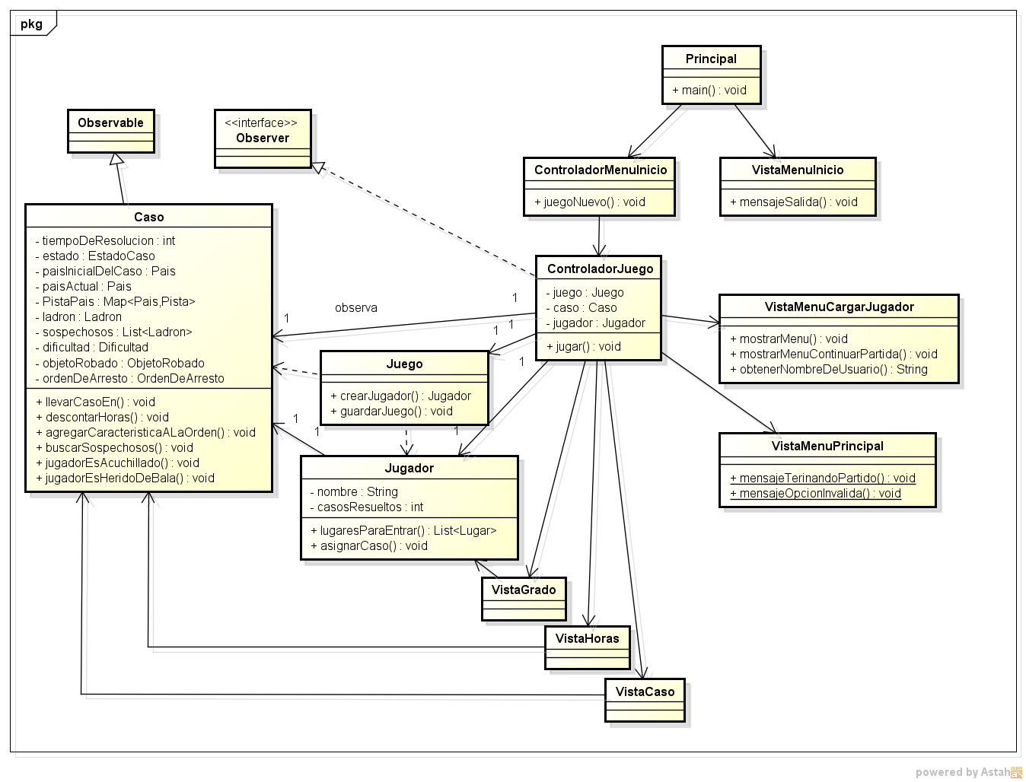

Controladores
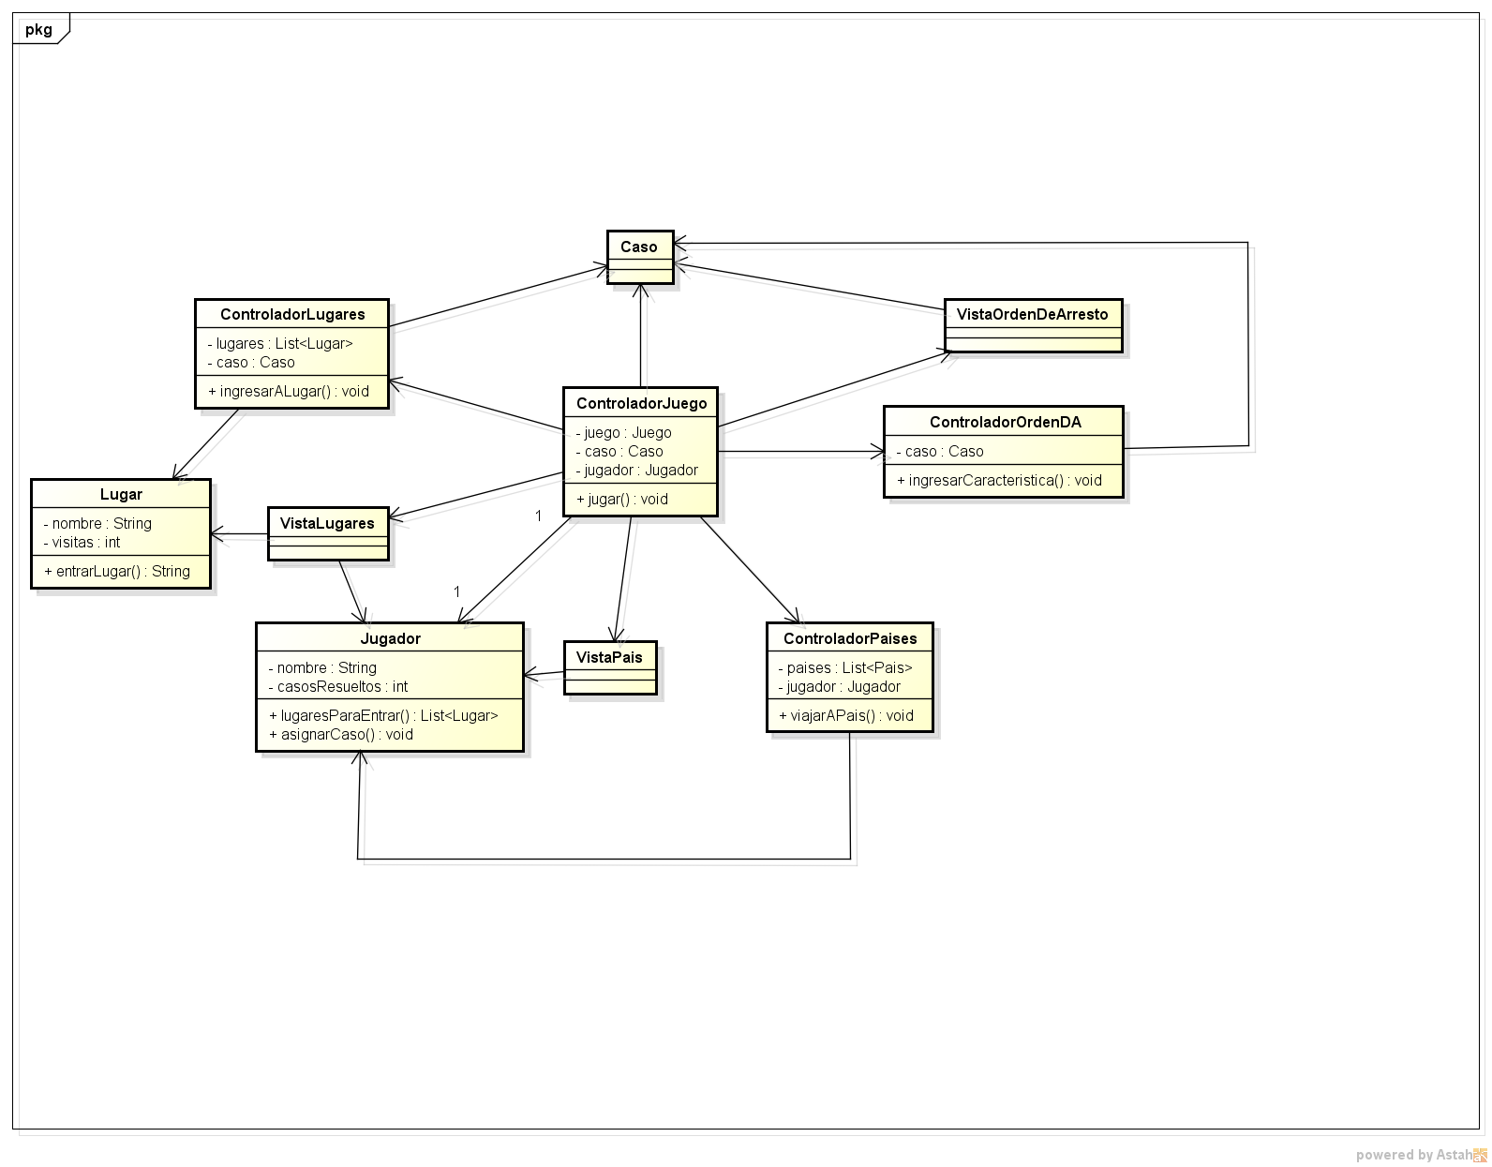

Vistas
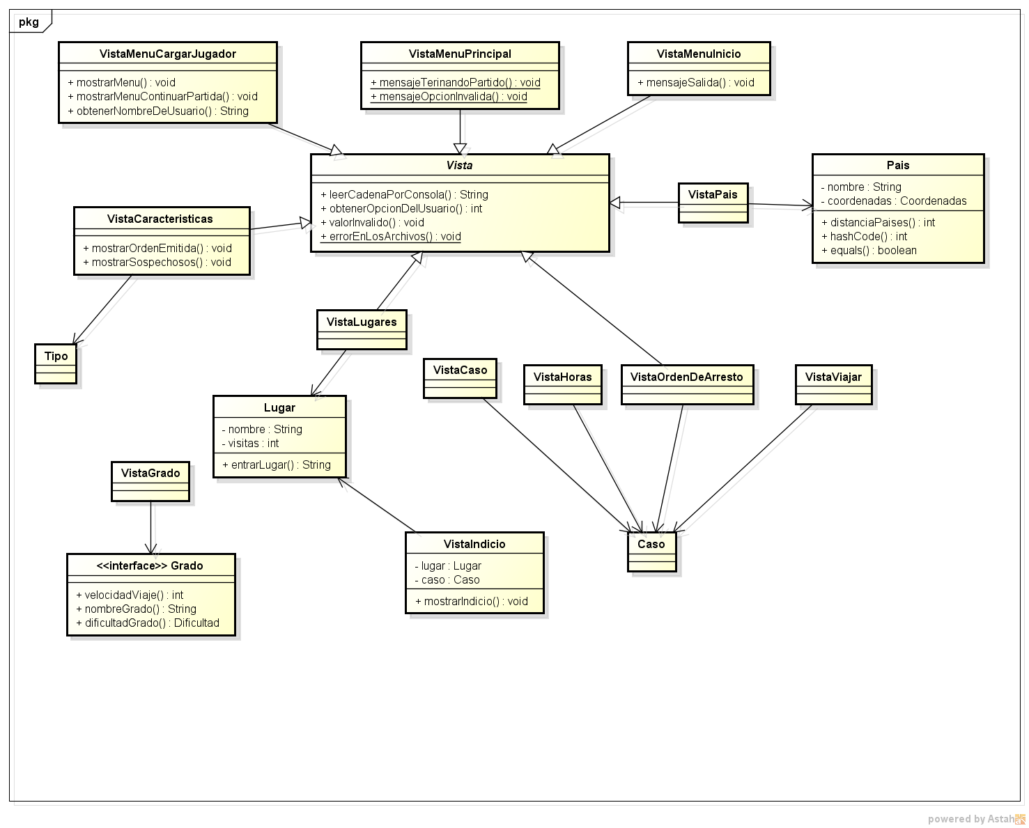

Caso
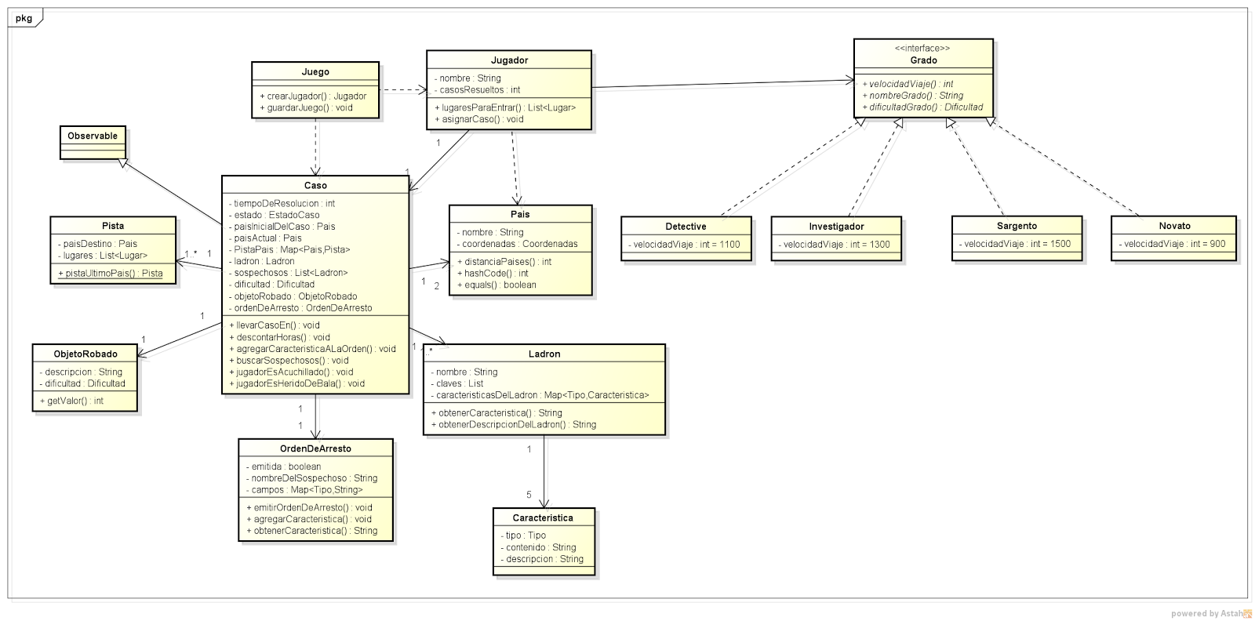

Pista
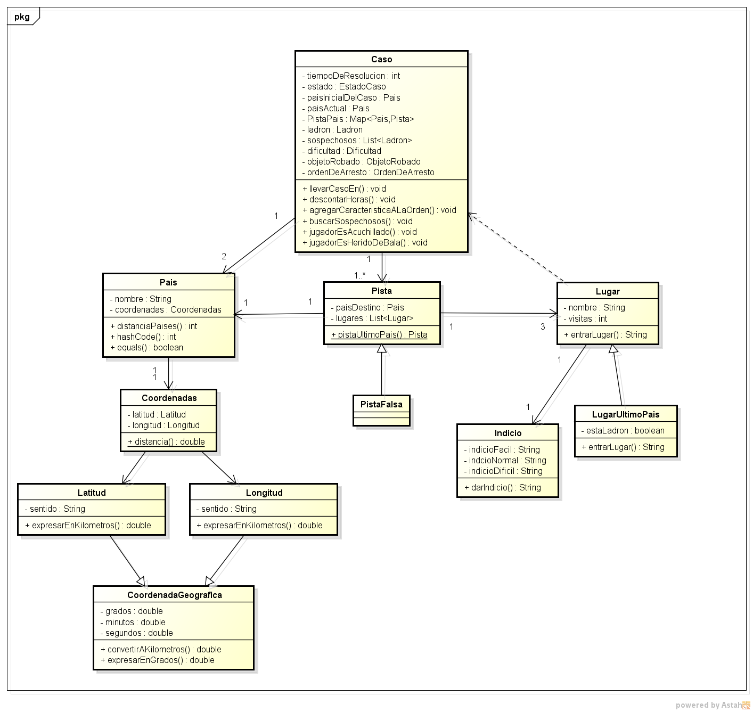

Diagrama de interacción entre modelo,vista y controlador
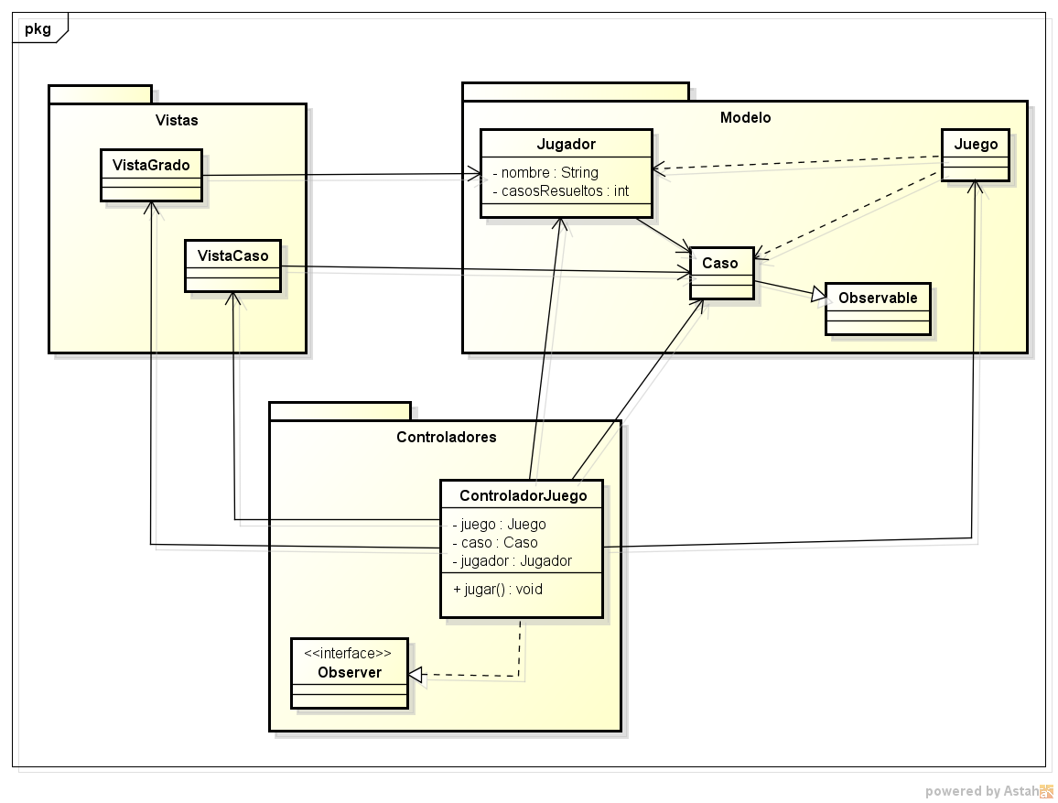
La clase ControladorJuego se encarga de llevar el desarollo de la partida. Luego de establecer un estado inicial actúa en base a los mensajes que recibe de las distintas vistas enviando los mensajes correspondientes a las clases del modelo en forma directa o a través de otros controladores. Además la clase ControladorJuego establece una relación de observador con la clase Caso mediante la cual recibe notificaciones sobre los cambios en la cantidad de horas restantes y el estado del caso.

Detalles de implementación
El caso es el que lleva la cuenta de las horas que le restan para su resolución. Cuando se requiere quitarle tiempo se llama al método descontarHoras(<horas a descontar>) del caso y el mismo se encargará de descontar las horas y de hacer dormir al jugador si durante la actividad el tiempo pasa por las 12am.

El caso, mediante la verificación del país actual, decide que pistas devolver cuando se llama al método getPista. En el caso de que el país actual no forme parte de la ruta de escape del ladrón se crea una pista falsa cuyos indicios establecen que el ladrón no paso por ese país.
Excepciones
No se crearon excepciones adicionales, se usaron las excepciones propias de java para resolver conflictos con los archivos xml y errores producidos durante la entrada y salida de información por consola.

Diagramas de secuencia

Secuencia.AtraparLadron

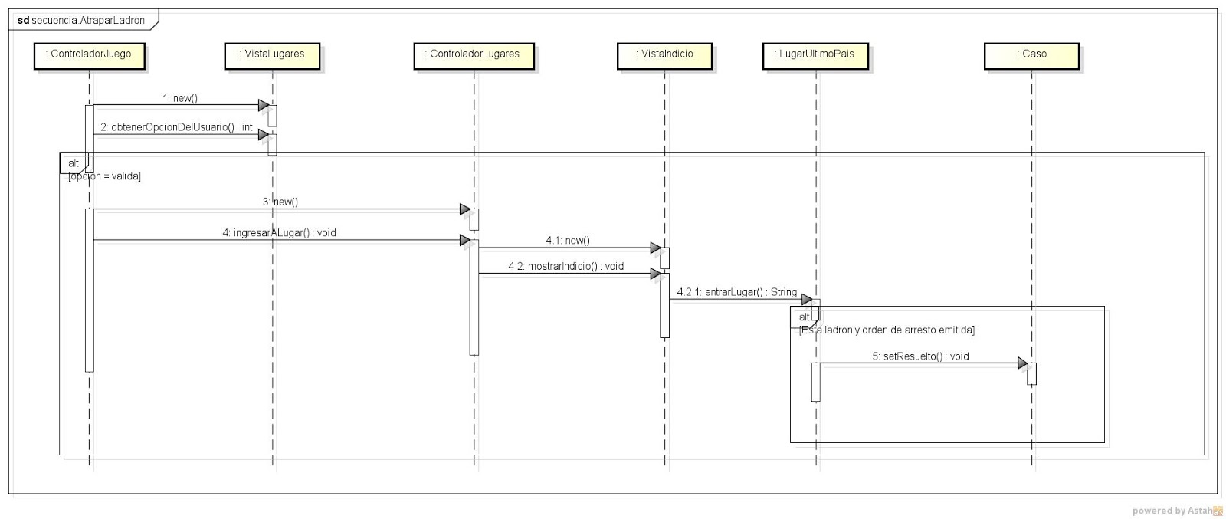

Secuencia jugador es atacado

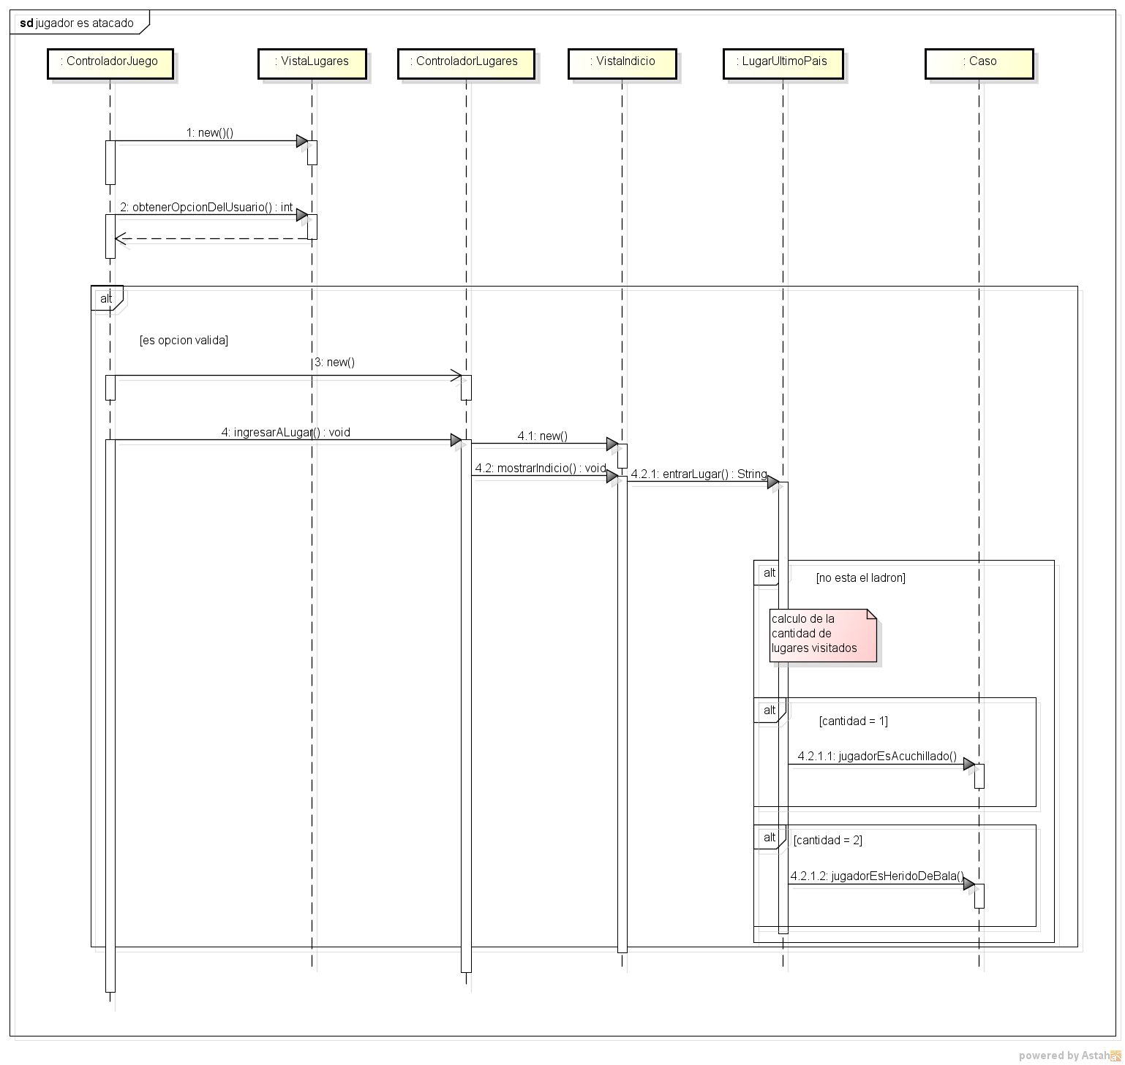

Secuencia pistas por dificultad:
La dificultad del caso, la cual depende del grado del jugador, es la que define que tipo de indicio recibirá el jugador. Por ello cuando se requiere entrar a un lugar, es necesario pasar como parámetro el caso que lleva el jugador.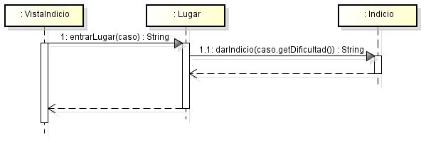

Diagrama de ascenso de grado:
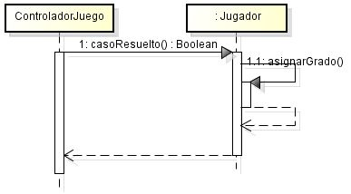

Secuencias de descuento de horas:
1) 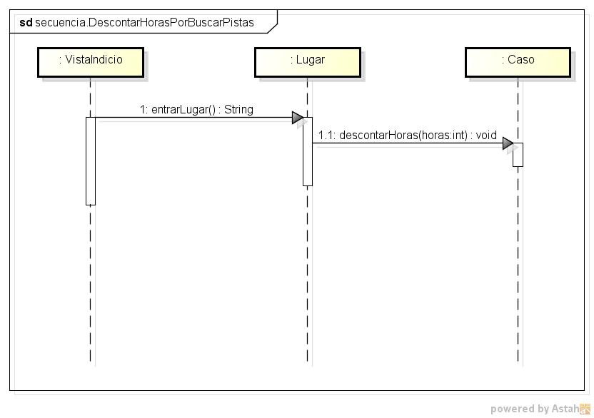

2)

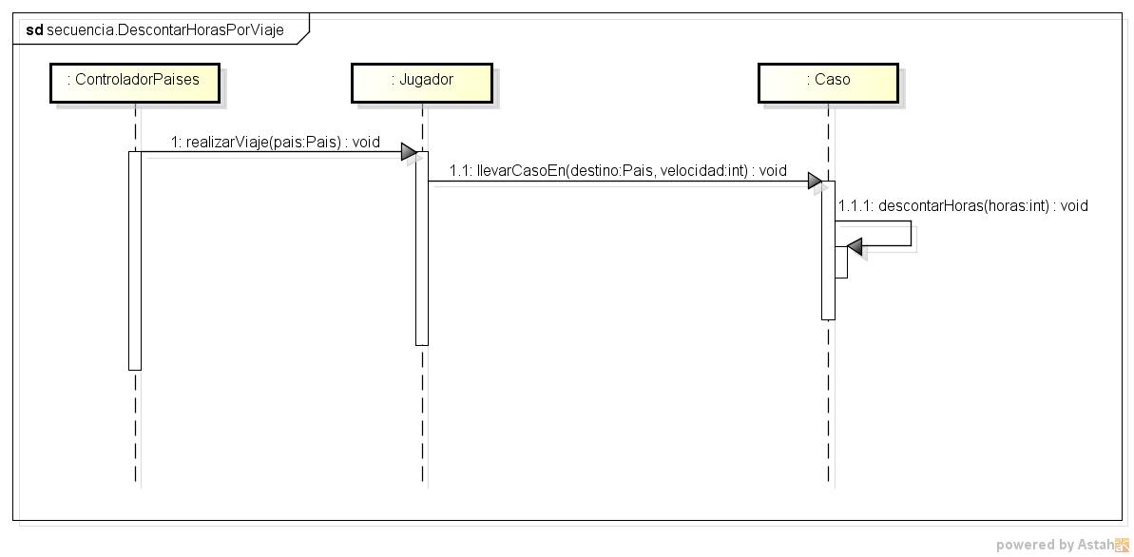

Diagrama de estados del caso

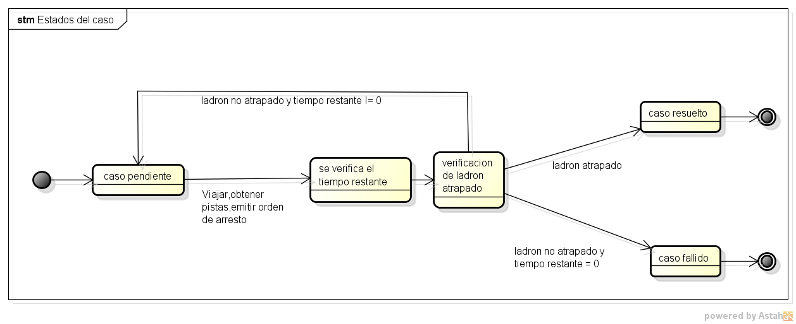

Diagrama de estados de la orden de arresto
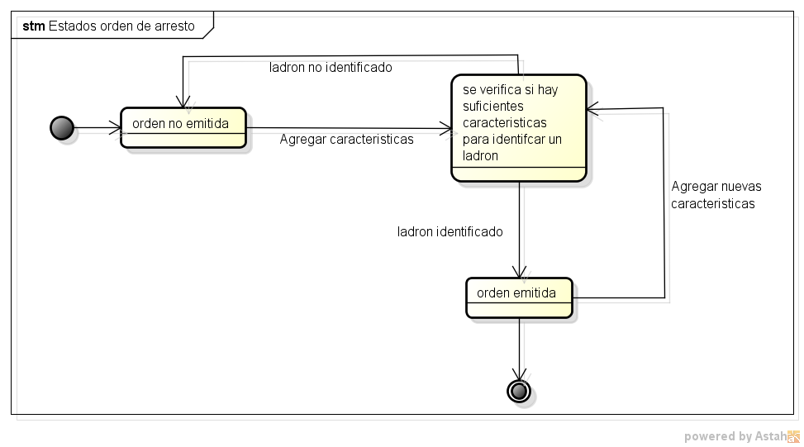

Checklist de corrección
Esta sección es para uso exclusivo de los docentes, por favor no modificar.

Carpeta
Generalidades
- ¿Son correctos los supuestos y extensiones?
- ¿Es prolija la presentación? (hojas del mismo tamaño, numeradas y con tipografía uniforme)
Modelo
- ¿Está completo?¿Contempla la totalidad del problema?
- ¿Respeta encapsulamiento?
- ¿Hace un buen uso de excepciones?
- ¿Utiliza polimorfismo en las situaciones esperadas?

Diagramas
Diagrama de clases
- ¿Está completo?
- ¿Está bien utilizada la notación?
Diagramas de secuencia
- ¿Está completo?
- ¿Es consistente con el diagrama de clases?
- ¿Está bien utilizada la notación?
Diagrama de estados
- ¿Está completo?
- ¿Está bien utilizada la notación?

Código
Generalidades
- ¿Respeta estándares de codificación?
- ¿Está correctamente documentado?

